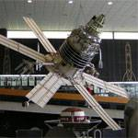
Сочинение на тему:
"Калуга-колыбель космонавтики"

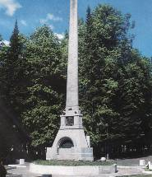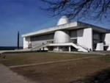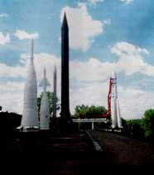

МКОУ «Бержковская ООШ»
Работу выполнила: Луминецкая Инна,
ученица 4 класса.
Руководитель: Байкова В.А.

2012 г

Россия!
Как много значит это слово! Как дорого оно каждому из нас!
На протяжении развития нашего государства произошло много событий. Двадцатый век навсегда войдёт в историю человечества, как век освоения космического пространства.
Я очень люблю читать произведения о космосе, смотреть фильмы.
В нашей школе ежегодно проводятся мероприятия, посвященные Дню космонавтики. Я всегда стараюсь принимать активное участие в викторинах, праздниках, конкурсах рисунков, сочинений. Такие мероприятия воспитывают чувство гордости, патриотизм, мужество, любовь к Родине и ее героям.
В этом году я приняла участие в X региональном Космическом Фестивале и стала лауреатом зонального этапа в номинации «Литературное творчество и художественное слово».
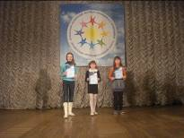
Калугу называют колыбелью космонавтики, городом Циолковского, так как многое в нём связано с его жизнью и творчеством.
Циолковский провел в Калуге большую часть своей жизни – сорок три года. Здесь он создавал свои работы по освоению космического пространства.
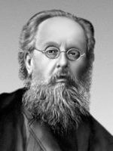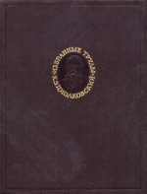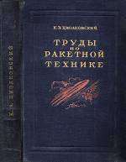
Скромный провинциальный учитель стал гордостью всех планеты.
В этом году мы будем чествовать 155 годовщину со дня рождения этого великого ученого.
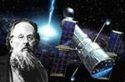
Калужане бережно сохраняют каждый уголок, связанный с именем К. Циолковского. Это три музея; памятник – обелиск на могиле в парке Мира; мемориальные доски на зданиях, где Константин Эдуардович жил и работал; название улицы, 9-й средней школы, педагогического университета.
Государственный музей истории космонавтики имени К.Э.Циолковского – первый в мире и крупнейший в России музей космической тематики, созданный при непосредственном участии С.П.Королева и Ю.А.Гагарина. Он расположен на возвышенности над поймами рек Оки и Яченки и является особой гордостью жителей Калуги.
Трудно найти калужанина или человека, приехавшего в Калугу, который бы не побывал в скромном домике со светелкой, где уже четыре десятилетия расположен мемориальный Дом-музей Константина Эдуардовича Циолковского. В этом доме великий ученый жил и трудился почти тридцать лет. Здесь им было написано много работ по воздухоплаванию, авиации, космонавтике и т.д.
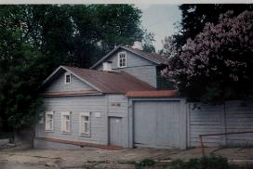
Я горжусь тем, что в моей области жил и трудился Константин Эдуардович Циолковский - основоположник космонавтики. Благодаря этому великому ученому наш областной центр приобрел всемирную известность и славу.

